2016—2017学年奋斗中学高三语文第一学期摸底
理综试题

本试卷分第Ⅰ卷(选择题)和第Ⅱ卷(非选择题)两部分，其中第Ⅱ卷第33～40题为选考题，其它题为必考题。考生作答时，将答案答在答题卡上，在本试卷上答题无效。考试结束后，将本试卷和答题卡一并交回。

注意事项：
1．答题前，考生务必先将自己的姓名、准考证号填写在答题卡上，认真核对条形码上的姓名、准考证号，并将条形码粘贴在答题卡的指定位置上。
2．选择题答案使用2B铅笔填涂,如需改动，用橡皮擦干净后，再选涂其他答案的标号；非选择题答案使用0.5毫米的黑色中性（签字）笔或碳素笔书写，字体工整、笔迹清楚。
3．请按照题号在各题的答题区域(黑色线框)内作答超出答题区域书写的答案无效。
4．保持卡面清洁，不折叠，不破损。
5．做选考题时，考生按照题目要求作答，并用2B铅笔在答题卡上把所选题目对应的题目涂黑。

可能用到的相对原子质量：H—1 C—12 N—14 O—16 S—32 Cu—64

第Ⅰ卷
一、选择题：本题共13小题，每小题6分，在每小题给出的四个选项中，只有一项是符合题目要求的。第一次模拟考试—生物
1．关于细胞的叙述中，错误的是
A．植物细胞的胞间连丝具有物质运输的作用
B．动物细胞间的黏着性与细胞膜上的糖蛋白有关
C．哺乳动物的细胞可以合成蔗糖，也可以合成乳糖
D．ATP水解释放的能量可用于细胞内的吸能反应
理科综合试卷 第1页(共18页) 理科综合试卷 第2页(共18页)

2．下列过程可以“双向”进行的是
A．金丝雀虉草的胚芽鞘中生长素的极性运输
B．人体血浆和组织液间的物质转移
C．缩手反射时兴奋在反射弧上的传递
D．草原生态系统中狼和兔子间的能量流动
3．“膜流”是指细胞的各种膜结构之间的联系和转移，下列有关叙述正确的是
A．质壁分离现象是“膜流”现象的例证
B．蛋白质和RNA进出细胞核发生膜流现象
C．胰岛素的分泌过程发生膜流现象
D．枯草杆菌和酵母菌都能发生膜流现象
4．黄猿蚁是聚果榕上常见的蚂蚁种类。黄猿蚁能捕食在榕果表面产卵的寄生榕小蜂，减少其在榕果上的产卵；但是对进入榕果的传粉榕小蜂捕食较少。那些有黄猿蚁栖息的榕树上榕果种子产量较大。以下分析正确的是
A．黄猿蚁与聚果榕之间存在能量流动关系
B．两种榕小峰、黄猿蚁、榕树之间存在共同进化
C．寄生榕小蜂与传粉榕小峰之间存在寄生关系
D．传粉榕小峰与聚果榕之间存在捕食和竞争关系
5．下列有关人或动物免疫调节的说法正确的是
A．淋巴细胞膜上有特异性受体，能区分或识别“异己”细胞
B．T细胞只存在于胸腺和骨髓
C．效应B细胞(浆细胞)合成的抗体在体外就失活
D．体液免疫和细胞免疫是与生俱来的
6．某同学总结了四点有关减数分裂、染色体、DNA的知识点，其中错误的是
A．次级精母细胞核中的DNA分子正好和正常体细胞核的DNA分子数目相同
B．减数第二次分裂后期，细胞中染色体的数目等于正常体细胞中的染色体数
C．任何一种哺乳动物的细胞中染色体的数目和着丝点数目相同
D．初级精母细胞中染色体的数目，正好和DNA分子数目相同
7．化学与人类生产、生活密切相关，下列说法正确的是
A. 做衣服的棉和麻均与淀粉互为同分异构体
B. 燃料的脱硫脱氮、SO₂的回收利用和NO_{x}的催化转化都是减少酸雨产生的措施
C. 铁在潮湿的空气中放置，易发生化学腐蚀而生锈
D. 用含有橙色的酸性重铬酸钾的仪器检验酒后驾车，利用了乙醇的氧化性
8．某羧酸酯的分子式为C₅₇H₁₀₄O₆，1mol该酯完全水解可得到1mol甘油
[HOCH₂CH(OH)CH₂OH]和3mol羧酸。该羧酸的分子式为
A. C₁₈H₃₄O₂ B . C₁₇H₃₂O₂ C. C₁₈H₃₆O₂ D.C₁₆H₃₂O₂
9．能正确表示下列反应离子方程式的是：
A．将磁性氧化铁溶于盐酸：Fe₃O₄+8H⁺=3Fe³⁺+4H₂O
B．NaHCO₃溶液中加入HCl：CO₃²⁻＋2H＋=CO₂↑＋H₂O
C．向NaAlO₂溶液中通入过量CO₂制Al(OH)₃：
CO₂＋AlO₂－＋2H₂O=Al(OH)₃↓＋HCO₃－
D．“84消毒液”和“洁厕灵”（主要成分为盐酸）混合使用会产生有毒气体：
＋5Cl－＋6H＋＝3Cl₂↑＋3H₂O
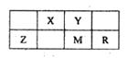
10．五种短周期元素在周期表中的位置如图所示，其中R元素原子的最外层电子数等于其电子层数的2倍，下列判断正确的是
A．元素的非金属性次序为：Y>X>M
B．气态氢化物稳定性：M>R
C．Z的氧化物可以做光导纤维
D．最高价氧化物对应水化物的酸性：Y>X
11．下列实验操作、现象和结论均正确的是
选项 | 实验操作 | 现象 | 结论
A | 向蔗糖中加入浓硫酸 | 蔗糖变成疏松多空的海绵状碳 | 浓硫酸具有吸水性和强氧化性
B | 用洁净铂丝蘸取溶液进行焰色反应 | 火焰呈黄色 | 原溶液中有Na⁺，无K⁺
C | 向盛Na₂SiO₃ 溶液的试管中滴加1滴酚酞，然后逐滴加入稀盐酸至红色褪去 | 2min后，试管里出现凝胶 | 非金属性：Cl>Si
D | 将0.1mol·L^{－1}MgSO₄溶液滴入NaOH溶液至不再有沉淀产生，再滴加0.1mol·L^{－1}CuSO₄溶液 | 先有白色沉淀生成后变为蓝色沉淀 | Cu(OH)₂的K_{sp}比Mg(OH)₂的小

理科综合试卷 第3页(共18页) 理科综合试卷 第4页(共18页)

12．下列有关电解质溶液的说法正确的是
A．常温下，0.1 mol/L Na₂S溶液中存在：c（OH﹣）=c（H⁺）+c（HS﹣）+c（H₂S）
B．0.1mol/L NaHCO₃溶液与0.1mol/L NaOH溶液等体积混合，所得溶液中：
C(Na＋)>c(CO₃^{2－})>c(HCO₃－ )>c(OH－) >c(H⁺)
C．pH相同的①CH₃COONa②NaHCO₃③NaClO三种溶液的c（Na⁺）：①>②>③
D．向0.1 mol·L^{－1}的氨水中加入少量硫酸铵固体，则溶液中增大
13．已知：2C(s)＋O₂(g)＝2CO(g) ΔH＝－217kJ·mol^{－1}
C(s)＋H₂O(g)＝CO(g)＋H₂(g) ΔH＝b kJ·mol^{－1}
H－H、O－H和O＝O键的键能分别为436、462和495kJ·mol^{－1}，则b为
A．＋352 B．＋132 C．－120 D．－330
二、选择题：本题共8小题，每小题6分。在每小题给出的四个选项中，第l4～17题只有一项符合题目要求；第18～21题有多项符合要求。全部选对得6分，选对但不全的得3分，有选错的得0分。
14．伽利略在对自由落体运动的研究过程中，开创了如下框图所示的一套科学研究方法，其中方框2和4中的方法分别是
A． 实验检验，数学推理 B． 数学推理，实验检验
C． 提出假设，实验检验 D． 实验检验，合理外推
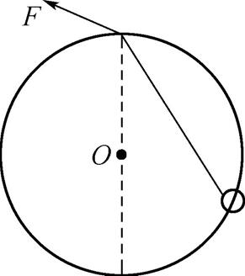
资*源%库 ziyuanku.com15．把一光滑圆环固定在竖直平面内，在光滑圆环的最高点有一个光滑的小孔，如图所示。质量为m的小球套在圆环上，一根细线的下端系着小球，
上端穿过小孔用手拉住.现拉动细线，使小球沿圆环缓慢下
移.在小球移动过程中手对细线的拉力F和圆环对小球的弹
力F_{N}的大小变化情况是
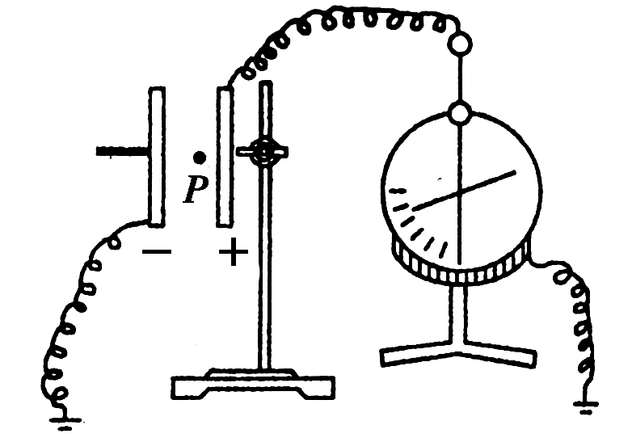
A. F不变，F_{N}增大 B. F不变，F_{N}减小
C. F减小，F_{N}不变 D. F增大，F_{N}不变
16．一平行板电容器充电后与电源断开，负极板接地．两板
间有一个正检验电荷固定在P点，如图所示，以C表示
电容器的电容、E表示两板间的场强、φ表示P点的电势，
E_{P}表示正电荷在P点的电势能，若正极板保持不动，将
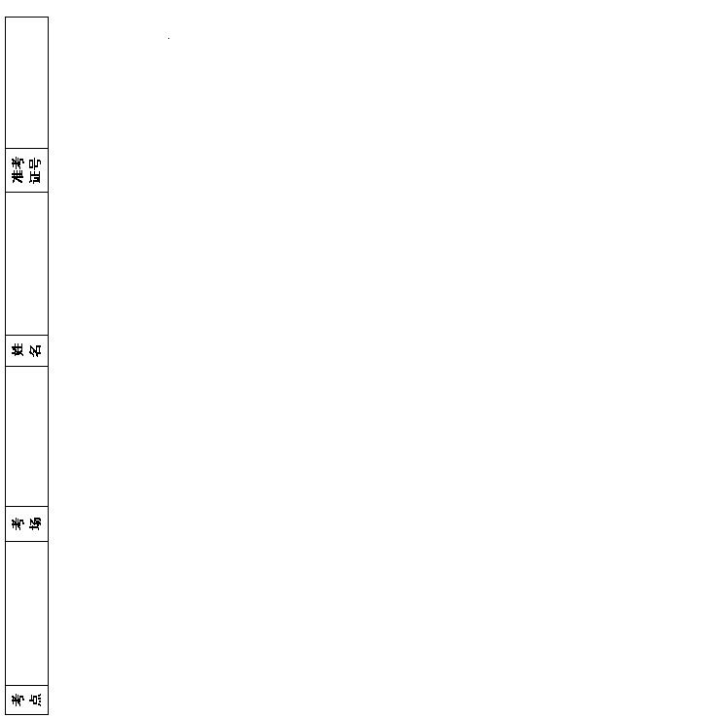
负极板缓慢向左平移一小段距离L₀的过程中，各物理量与负极板移动距离x的关系图象中正确的是
E_{p}
A
O
WWW.ziyuanku.comL₀
X
C
O
L₀
X
E
O
L₀
X
O
L₀
X
B
C
D

17．将火星和地球绕太阳的运动近似看成是同一平面内的同方向绕行的匀速圆周运动，已知火星的轨道半径r₁=2.3×10¹¹m，地球的轨道半径为r₂=1.5×10¹¹m，根据你所掌握的物理和天文知识，估算出火星与地球相邻两次距离最小的时间间隔约为
A．1年 B．2年 C．3年 D．4年
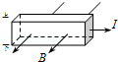
18．导体导电是导体中自由电荷定向移动的结果，这些可以定向移动的电荷又叫载流子，例如金属导体中的载流子就是电子．现代广泛应用的半导体材料分为两大类：一类是N型半导体，其载流子是电子，另一类是P型半导体，其载流子称为“空穴”，相当于带正电的粒子．如果把某种导电材料制成长方体放在匀强磁场中，磁场方向如图所示，且与长方体的前后侧面垂直，当长方体中通有向右的电流I时，测得长方体的上下表面的电势分别为φ_{上}和φ_{下}，则
A．如果φ_{上}＞φ_{下}，长方体一定是N型半导体
B．如果φ_{上}＞φ_{下}，长方体一定是P型半导体
C．如果φ_{上}＜φ_{下}，长方体一定是P型半导体
D．如果φ_{上}＞φ_{下}，长方体可能是金属导体
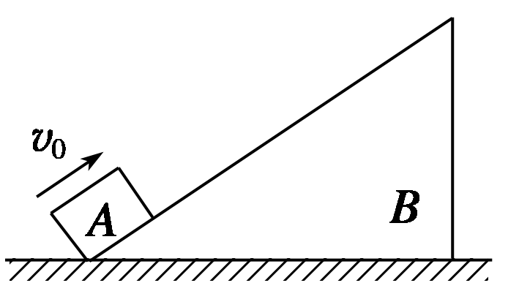
19．如图所示，斜面体B静置于水平桌面上，斜面上各处粗糙程度相同．一质量为M的木块A从斜面底端开始以初速度v₀上滑，然后又返回出发点，此时速度为v，且v<v₀，在上述过程中斜面体一直静止不动，以下说法正确的是
A．物体上升的最大高度是(v₀²+v²)/4g
B．桌面对B始终有水平向左的静摩擦力
C．由于物体间的摩擦放出的热量是mv₀²/2
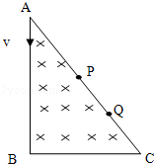
D．A上滑时比下滑时桌面对B的支持力大
20．如图所示，直角三角形ABC区域中存在一匀强磁场，比荷相
同的两个粒子（不计重力）沿AB方向射入磁场，分别从AC
边上的P、Q两点射出，则
理科综合试卷 第5页(共18页) 理科综合试卷 第6页(共18页)

A．从P点射出的粒子速度大
B．从Q点射出的粒子向心力加速度大
C．从P点射出的粒子角速度大
D．两个粒子在磁场中运动的时间一样长
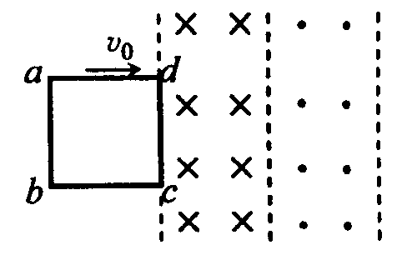
21．如图所示，边长为L、总电阻为R的均匀正方形线框abcd
放置在光滑水平桌面上，其cd边右侧紧邻两个磁感应强度
为B、宽度为L、方向相反的有界匀强磁场。现使线框以速
度v₀匀速通过磁场区域，从开始进入，到完全离开磁场的
过程中，下列图线能定性反映线框中的感应电流（以逆时
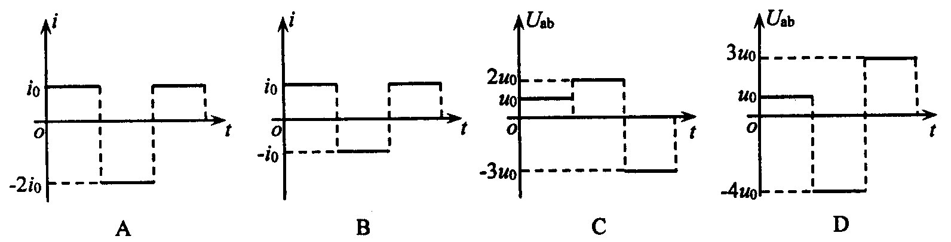
针方向为正）和a、b两点间的电势差随时间变化关系的是

A B C D
第Ⅱ卷
三、非选择题：包括必考题和选考题两部分。第22—32题为必考题，每个试题考生都做答；第33题—39题为选考题，考生根据要求作答。
(一)必考题(共129分)
22．（6分）
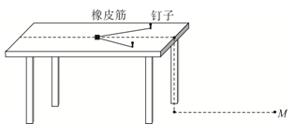
WWW.ziyuanku.com某同学利用如图所示的装置探究功与速度变化的关系。
（ⅰ）小物块在橡皮筋的作用下弹出，沿水
平桌面滑行，之后平抛落至水平地面上，落点
记为M₁；
（ⅱ）在钉子上分别套上2条、3条、4条……
同样的橡皮筋，使每次橡皮筋拉伸的长度都保
持一致，重复步骤（ⅰ），小物块落点分别记为M₂、M₃、M₄……；
（ⅲ）测量相关数据，进行数据处理。
（1）为求出小物块抛出时的动能，需要测量下列物理量中的 （填正确答案标号）。
A．小物块的质量m B．橡皮筋的原长x
C．橡皮筋的伸长量Δx D．桌面到地面的高度h
E．小物块抛出点到落地点的水平距离L
（2）将几次实验中橡皮筋对小物块做功分别记为W₁、W₂、W₃、……，小物块抛出点到落地点的水平距离分别记为L₁、L₂、L₃、……。若功与速度的平方成正比，则应以W为纵坐标、 为横坐标作图，才能得到一条直线。
（3）由于小物块与桌面之间的摩擦不能忽略，则由此引起的误差属于 （填“偶然误差”或“系统误差”）。
23．（9 分）
某同学要测量额定电压为3V的某圆柱体电阻R的电阻率$ρ$。
(1)用游标卡尺测量其长度，如图所示，则其长度L= mm。
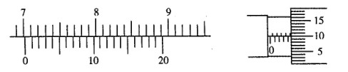
(2)为精确测量R的阻值，该同学先用如图所示的指针式多用电表粗测其电阻。他将红黑表笔分别插入“+”、“—”插孔中，将选择开关置于“×l”档位置，然后将红、黑表笔短接调零，此后测阻值时发现指针偏转角度如图甲所示。试问：
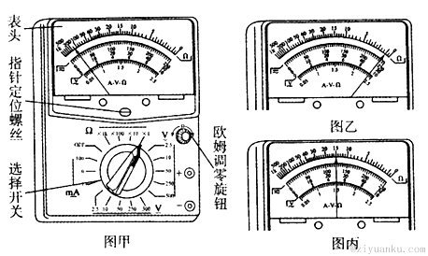
理科综合试卷 第7页(共18页) 理科综合试卷 第8页(共18页)

①为减小读数误差，该同学应将选择开关置于“ ”档位置。
②再将红、黑表笔短接，此时发现指针并未指到右边的“$0Ω$”处，如图乙所示，那么他该调节 直至指针指在“$0Ω$”处再继续实验，结果看到指针指在如图丙所示位置。
(3)现要进一步精确测量其阻值，实验室提供了下列可选用的器材：
A．灵敏电流计G(量程200$μ$A，内阻300$Ω$)
A
B．电流表 (量程3A，内阻约0.3$Ω$)
C．电压表 (量程3V，内阻约3k$Ω$)
V₁
V₂
D．电压表 量程l5V，内阻约5k$Ω$)
E．滑动变阻器R₁(最大阻值为10$Ω$)F．
F．最大阻值为99．99$Ω$的电阻箱R₂

以及电源E (电动势4V，内阻可忽略)、电键、导线
若干为了提高测量精确度并且使电阻R两端电压调节
范围尽可能大，除电源、电键、导线以外还应选择的最
恰当器材(只需填器材前面的字母)有 。
请在右面的方框中画出你设计的电路图。
24．(14分)
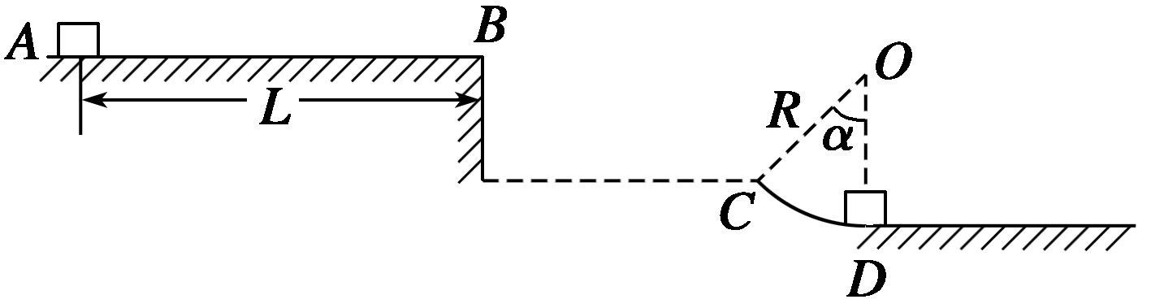
如图所示，一质量m＝0.4 kg的滑块(可视为质点)静止于动摩擦因数μ＝0.1的水平轨道上的A点．现对滑块施加一水平外力，使其向右运动，外力的功率恒为P＝10.0 W．经过一段时间后撤去外力，滑块继续滑行至B点后水平飞出，恰好在C点以5m/s的速度沿切线方向进入固定在竖直平面内的光滑圆弧形轨道，轨道的最低点D处装有压力传感器．已知轨道AB的长度L＝2.0 m，半径OC和竖直方向的夹角α＝37°，圆形轨道的半径R＝0.5 m．(空气阻力可忽略，重力加速度g＝10 m/s²，sin 37°＝0.6，cos 37°＝0.8)，求：
(1) 滑块运动到D点时压力传感器的示数；
(2) 水平外力作用在滑块上的时间t.
25．（18分）
如图甲所示，弯折成90°角的两根足够长金属导轨平行放置，形成左右两导轨平面，左导轨平面与水平面成53°角，右导轨平面与水平面成37°角，两导轨相距L=0.2m，电阻不计．质量均为m=0.1kg，电阻均为R=0.1Ω的金属杆ab、cd与导轨垂直接触形成闭合回路，金属杆与导轨间的动摩擦因数均为μ=0.5，整个装置处于磁感应强度大小为B=1.0T，方向平行于左导轨平面且垂直右导轨平面向上的匀强磁场中．t=0时刻开始，ab杆以初速度v₁沿右导轨平面下滑．t=ls时刻开始，对ab杆施加一垂直ab杆且平行右导轨平面向下的力F，使ab开始作匀加速直线运动．cd杆运动的v﹣t图象如图乙所示（其中第1s、第3s内图线为直线）．若两杆下滑过程均保持与导轨垂直且接触良好，g取10m/s²，sin37°=0.6，cos37°=0.8．求：
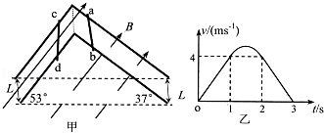

（1）在第1秒内cd杆受到的安培力的大小
（2）ab杆的初速度v₁
（3）若第2s内力F所做的功为9J，求第2s内cd杆所产生的焦耳热．
26．（14分）
高锰酸钾可用于生活消毒，是中学化学常见的氧化剂。工业上，用软锰矿制高锰酸钾的流程如下：
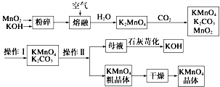
请回答下列问题：
（1）该生产中需要纯净的CO₂气体．写出实验室制取CO₂的化学方程式 。
（2）KMnO₄稀溶液是一种常用的消毒剂．其消毒原理与下列物质相同的是
（填字母）．
a．75%酒精 b．双氧水 c．苯酚 d． 84消毒液（NaClO溶液）
（3）写出二氧化锰和氢氧化钾熔融物中通入空气时发生的主要化学反应的方程式： 。
理科综合试卷 第9页(共18页) 理科综合试卷 第10页(共18页)

（4）上述流程中可以循环使用的物质有 、 （写化学式）．
（5）测定高锰酸钾样品纯度采用硫酸锰滴定：向高锰酸钾溶液中滴加硫酸锰溶液，产生黑色沉淀。当溶液由紫红色刚好褪色且半分钟不恢复，表明达到滴定终点。写出该反应的离子方程式： 。
（6）已知：常温下，Ksp[Mn（OH）₂]=2.4×10⁻¹³。工业上，调节pH可以沉淀废水中Mn²⁺，当pH=10时，溶液中c（Mn²⁺）= ___________________。
（7）操作Ⅰ的名称是 ；操作Ⅱ根据KMnO₄和K₂CO₃两物质在溶解性上的差异，采用 （填操作步骤）、趁热过滤得到KMnO₄粗晶体．
27．（15分）
清洁能源具有广阔的开发和应用前景，可减少污染解决雾霾问题，其中甲醇、甲烷是优质的清洁燃料，可制作燃料电池。
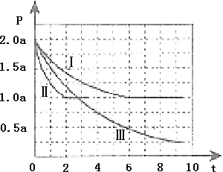
Ⅰ、一定条件下用CO和H₂合成CH₃OH：CO（g）+2H₂ （g）
⇌CH₃OH（g）△H=﹣105kJ•mol^{﹣1}．向体积为2L的密闭容器
中充入2mol CO和4mol H₂，测得不同温度下容器内的压强（P：
kPa）随时间（min）的变化关系如右图中Ⅰ、Ⅱ、Ⅲ曲线所示：
(1)Ⅱ和Ⅰ相比，改变的反应条件是 ．
(2)反应Ⅰ在6min时达到平衡，在此条件下从反应开始到达到平衡时v（CH₃OH）= ．
(3)反应Ⅱ在2min时达到平衡，平衡常数K（Ⅱ）= ．
(4)比较反应Ⅰ的温度（T₁）和反应Ⅲ的温度（T₃）的高低：T₁ T₃（填“＞”“＜”“=”），判断的理由是 ．
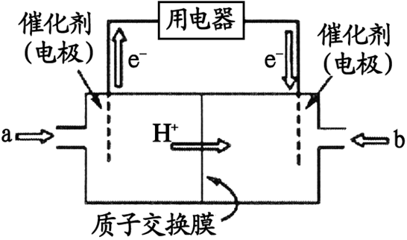
Ⅱ、甲烷和甲醇可以做燃料电池，具有广阔的开发和应用前景，回答下列问题
(5)甲醇燃料电池（简称DMFC）由于结构简单、
能量转化率高、对环境无污染，可作为常规能源的
替代品而越来越受到关注。DMFC工作原理如右图
所示：通入a气体的电极是原电池的 极（填
“正”或“负”），其电极反应式为 。
(6)某研究小组将两个甲烷燃料电池串联后作为电源，进行饱和氯化钠溶液电解实验，如图所示U形管中氯化钠溶液的体积为800ml。闭合K后，若每个电池甲烷用量均为0.224L（标况），且反应完全，则理论上通过电解池的电量为 （法拉第常数F=9.65×10⁴C/mol），若产生的气体全部逸出，电解后溶液混合均匀，电解后U形管中溶液的pH为 。
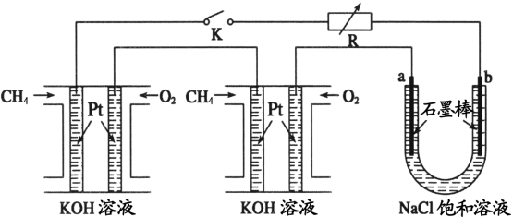
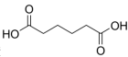
28．(14分)

己二酸 是一种工业上具有重要意义的有机二元酸，在化工生

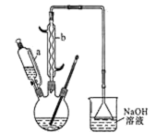
产、有机合成工业、医药、润滑剂制造等方面都有重要作用，能够发生成盐反应、酯化反应等，并能与二元醇缩聚成高分子聚合物等，己二酸产量居所有二元羧酸中的第二位。实验室合成己二酸的反应原理和实验装置示意图如下：
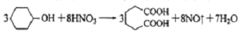

可能用到的有关数据如下：
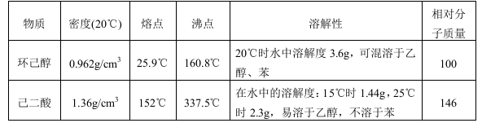
实验步骤如下；
I、在三口烧瓶中加入16 mL 50％的硝酸(密度为1.31g/cm³)，再加入1～2粒沸石，滴液漏斗中盛放有5.4 mL环己醇。
II、水浴加热三口烧瓶至50℃左右，移去水浴，缓慢滴加5～6滴环己醇，摇动三口烧瓶，观察到有红棕色气体放出时再慢慢滴加剩下的环己醇，维持反应温度在60℃～65℃之间。
III、当环己醇全部加入后，将混合物用80℃～90℃水浴加热约10min(注意控制温度)，直至无红棕色气体生成为止。
理科综合试卷 第11页(共18页) 理科综合试卷 第12页(共18页)

IV、趁热将反应液倒入烧杯中，放入冰水浴中冷却，析出晶体后过滤、洗涤得粗产品。V、粗产品经提纯后称重为5.7g。
请回答下列问题：
(1) 仪器b的名称为__________。
$来&源：ziyuanku.com(2) 向三口烧瓶中滴加环己醇时，要控制好环己醇的滴入速率，防止反应过于剧烈导致温度迅速上升，否则．可能造成较严重的后果，试列举一条可能产生的后果：
_________________________________________________________________。
(3) 已知用NaOH溶液吸收尾气时发生的相关反应方程式为：
2NO₂+2NaOH=NaNO₂+NaNO₃+H₂O NO+NO₂+2NaOH =2NaNO₂+H₂O ；如果改用纯碱溶液吸收尾气时也能发生类似反应，则相关反应方程式为：
_____________________________、________________________________。
(4)为了除去可能的杂质和减少产品损失，可分别用冰水和 洗涤晶体。
(5)粗产品可用 法提纯(填实验操作名称)。本实验所得到的己二酸产率为 。
29．（10分）
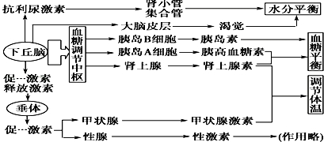
下丘脑是调节水盐、血糖、体温平衡和内分泌的中枢，在机体内环境稳态中作用如下，据图回答：

（1）饮水不足、食物过咸时，细胞 渗透压升高， 中渗透压感受器产生兴奋，促进抗利尿激素合成分泌、释放，促进肾小管和集合管对水的重吸收；并可将兴奋传至 产生渴觉，增加饮水，维持水平衡。
（2）人体血糖降低，可直接刺激胰岛 细胞分泌 ，促使血糖升高；另一方面下丘脑可通过神经作用于 ，使其分泌 ，促使血糖升高。
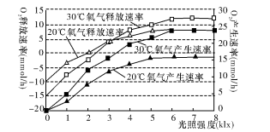
（3）人体受到寒冷刺激时，甲状腺分泌活动 。如果人体内甲状腺激素分泌过多时，下丘脑和垂体分泌的相关激素就会 ，这是一种 调节机制。
30．（10分）
为研究不同的环境条件对番茄
光合作用的影响，研究小组分别给
相同的番茄幼苗提供不同的温度，
测定其在不同光照强度时相关数据，
绘制曲线如图，请回答相关问题。
(1)分析图形可知，在30℃条
ziyuanku.com件下，番茄幼苗的呼吸速率为 mmol／h。在光照充足的条件下，更适合番茄幼苗的生长的温度是 ℃。
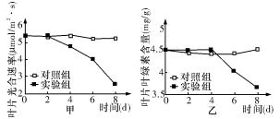
(2)若番茄幼苗长期处于光照强度为2 klx、温度为20℃条件下，其___ _（能／不能）正常生长。
(3)该研究小组还采用盆栽实验，
探究土壤干旱对番茄叶片光合速率
的影响。实验开始时土壤水分充足，
然后实验组停止浇水，对照组土壤
水分条件保持适宜，实验结果如图
所示。实验2-4天，光合速率下降是由叶片内 引起的；实验4-8天，光合速率下降是由叶片内 引起的。
31．（9分）
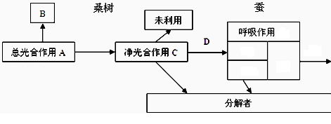
如图所示为桑基鱼塘农业生态系统局部的能量流动，图中字母代表相应能量。据图回答以下问题：
A₁
B₁
C₁
D₁
D₁
A₁

理科综合试卷 第13页(共18页) 理科综合试卷 第14页(共18页)

（1）流经图中生态系统的总能量为 （填字母），桑树呼吸作用所散失的热能可用图中的 （填字母）来表示，图中的C和B₁+C₁+D₁可分别表示桑树和蚕用于
的能量。
（2）蚕同化的能量D= （填字母），正常情况下D∕C的比值 （填“大于”、“小于”或“等于”）10%。将蚕沙 （粪便）投入鱼塘供给鱼食用，蚕沙中所含的能量属于第 营养级所同化的能量。
（3）若D₁代表蚕传给下一营养级的能量，则B₁表示 。
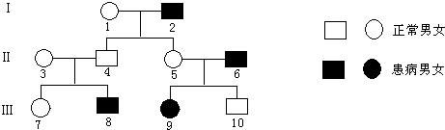
32．（10分）

如图是某校学生根据调查结果绘制的某种遗传病的家系图（显、隐性基因用A、a表示）。请分析回答：
（1）调查人类遗传病时，最好选取群体中发病率较高的 基因遗传病，Ⅲ₇号个体婚前应进行 ，以防止生出有遗传病的后代。
（2）通过 个体可以排除这种病是显性遗传病。若Ⅱ₄号个体不带有此致病基因，Ⅲ₇和Ⅲ₁₀婚配，后代男孩患此病的几率是 。
（3）研究人员发现，某表现型正常的雌果蝇与表现型正常的纯合雄果蝇交配，后代（F₁）表现型均正常，其中雌果蝇202只，雄果蝇98只。若实验过程中环境条件适宜且统计正确，为合理解释上述结果，从遗传学的角度可以作出假设：控制该性状的某基因具有 （“显”或“隐”）性致死效应，并位于 染色体上。
(二)选考题：共45分。请考生从给出的3道物理题、3道化学题、2道生物题中每科任选1题解答，并用2B铅笔在答题卡上把所选题目涂黑。注意所做题目必须与所涂题目一致，在答题卡选答区域指定位置答题。如果多做，则每学科按所做的第一题计分。
33．【物理一选修3-3】（15分）
（1）（5分）下列说法正确的是_____。（填写正确答案标号，选对1个得2分，选对2个得4分，选对3个得5分。每选错1个扣3分，最低得分为0分）
A. 一定质量的气体，在体积不变时，分子每秒与器壁平均碰撞次数随着温度降低而减小
B. 晶体熔化时吸收热量，分子平均动能一定增大
C. 空调既能制热又能制冷，说明在不自发地条件下热传递方向性可以逆向
D. 外界对气体做功时，其内能一定会增大
E. 生产半导体器件时，需要在纯净的半导体材料中掺人其他元素，可以在高温条件下利用分子的扩散来完成
（2）已知竖直玻璃管总长为h，第一次向管内缓慢地添加一定质量的水银，水银添加完时，气柱长度变为$\frac{3}{4}h$．第二次再取与第一次相同质量的水银缓慢地添加在管内，整个过程水银未溢出玻璃管，外界大气压强保持不变.
①求第二次水银添加完时气柱的长度．
②若第二次水银添加完后，把玻璃管在竖直面内以底部为轴缓慢的沿顺时针方向旋转60º．求此时气柱长度．（水银未溢出玻璃管）
34．【物理一选修3-4】（15分）
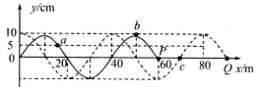
(1)（5分）一列简谐横波沿x轴正方向传播，t=0时刻波形图如图中的实线所示，此时波刚好传到P点，t=0.6 s时刻，这列波刚好传到Q点，波形如图中的虚线所示，a、b、c、P、Q是介质中的质点，则以下说法正确的是_________。（填入正确选项前的字母，选对1个得2分，选对2个得4分，选对3个
得5分，每选错1个扣3分，最低得分为0分）
A. 这列波的波速为16.7 m／s
B．这列波的周期为0.8 s
C．质点c在这段时间内通过的路程一定等于30 cm
D．从t=0时刻开始计时，质点a第一次到达平衡位置时，恰好是$\frac{1}{3}s$这个时刻
E．在t=0.5 s时，质点b、P的位移相同
(2)（10分）如图所示，直角棱镜ABC置于空气中，∠A=30°，AB边长为2a。一束单色光从D点垂直于BC边射入棱镜，在AC边上的E点恰好发生一次全反射后，从AB边中点F处射出。已知真空中光速为c。求：
A
B
C
30°
F
E
D
①棱镜的折射率n；
②单色光通过棱镜的时间t。
35．【物理一选修3-5】（15分）
(1)（5分）下列的若干叙述中，正确的是 （填写正确答案标号，选对1个得2分，选对2个得4分，选对3个得5分。每选错1个扣3分，最低得分为0分）

A. 黑体辐射电磁波的强度按波长的分布只与黑体的温度有关
B. 对于同种金属产生光电效应时，逸出光电子的最大初动能 E_{k}与照射光的频率成
线性关系
C. 一块纯净的放射性元素的矿石，经过一个半衰期以后，它的总质量仅剩下一半
理科综合试卷 第15页(共18页) 理科综合试卷 第16页(共18页)

D. 按照玻尔理论，氢原子核外电子从半径较小的轨道跃迁到半径较大的轨道时，电子的动能减小，原子的能量也减小了
E. 将核子束缚在原子核内的核力，是不同于万有引力和电磁力的另一种相互作用
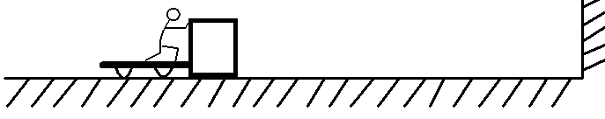
(2)（10分）在如图所示的光滑水平面上，小明站在静止的小车上用力向右推静止的木箱，木箱离开手以5m/s的速度向右匀速运动，运动一段时间后与竖直墙壁发生弹性碰撞，反弹回来后被小明接住．已知木箱的质
量为30kg，人与车的质量为50kg．求：

①推出木箱后小明和小车一起运动的速度大小；
Ziyuanku.com②小明接住木箱后三者一起运动，在接木箱过程中系统损失的能量．
36．【化学──选修2：化学与技术】（15分）
铜是一种重要的有色金属，近年来用途越来越广泛。请回答下列问题：
（1）下列四种化合物中含铜量最高的是______（填字母）
A. Cu₅FeS₄ B. CuFeS₂ C. Cu₂S D. Cu₂(OH)₂CO₃
（2）2014年我国精炼铜产量796万吨，若全部由含Cu₂S质量分数为32%的铜矿石冶炼得到，则需要铜矿石质量为________万吨。（保留一位小数）
（3）可溶性铜盐常用于生产其它含铜化合物。在KOH溶液中加入一定量的CuSO₄溶液，再加入一定量的还原剂——肼（N₂H₄），加热并保持温度在90℃，生成一种对环境无污染的气体，反应完全后，分离，洗涤，真空干燥得到纳米氧化亚铜固体（Cu₂O）。
①该制备过程的反应方程式为____________________________________________。
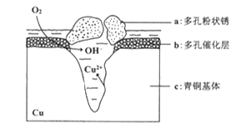
②工业上常用的固液分离设备有________（填字母）
A.离心机 B.分馏塔 C.框式压滤机 D.反应釜
（4）我国出土的青铜器工艺精湛，具有很高
的艺术价值和历史价值。但出土的青铜器大多受
到环境腐蚀。右图是青铜器在潮湿环境中发生电
化学腐蚀的原理示意图：
①腐蚀过程中，负极是____
（填“a”“b”或“c”），正极反应方程式为__________________________________。
②环境中的Cl⁻扩散到孔口，并与正极产物和负极产物生成多孔粉状锈Cu₂(OH)₃Cl，其离子方程式为___________________________________________。
37．【化学——选修3：物质结构与性质】（15分）
硼和氮元素在化学中有很重要的地位，回答下列问题：
（1）基态硼原子核外电子有________种不同的运动状态，基态氮原子的价层电子排布图为_________________。预计于2017年发射的“嫦娥五号”探测器采用的长征5号运载火箭燃料为偏二甲肼[(CH₃)₂NNH₂]。(CH₃)₂NNH₂中N原子的杂化方式为_________。
（2）化合物H₃BNH₃是一种潜在的储氢材料，可利用化合物B₃N₃H₆通过如下反应制得：3CH₄+2B₃N₃H₆+6H₂O=3CO₂+6H₃BNH₃
①H₃BNH₃分子中是否存在配位键_______________（填“是”或“否”），B、C、N、O的第一电离能由小到大的顺序为___________________。
②与B₃N₃H₆互为等电子体的分子是_____________（填一个即可），B₃N₃H₆为非极性分子，根据等电子原理写出B₃N₃H₆的结构式____________________________。
（3）“嫦娥五号”探测器采用太阳能电池板提供能量，在太阳能电池板材料中除单晶硅外，还有铜，铟，镓，硒等化学物质，回答下列问题：
①SeO₃分子的立体构型为_____________。
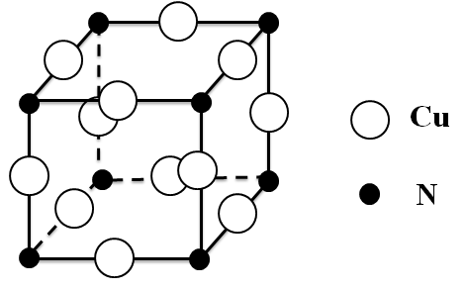
②金属铜投入氨水或H₂O₂溶液中均无明显现象，但投入氨水与H₂O₂的混合溶液中，则铜片溶解，溶液呈深蓝色，写出该反应的离子反应方程式为 。
③某种铜合金的晶胞结构如图所示，该晶胞中距离最近
的铜原子和氮原子间的距离为$\frac{\sqrt{2}}{2}a$ pm，则该晶体的密度
为_________________（用含a的代数式表示，设N_{A}为阿
伏伽德罗常数的值）。
38. 【化学──选修5：有机化学】（15分）
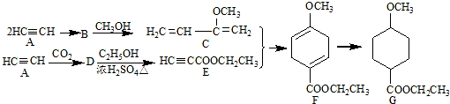
成环反应在有机合成中具有重要应用，某环状化合物G的合成过程如下：

（1）A→B为加成反应，则B的结构简式是 ；B→C的反应类型是 ．
（2）G中含有的官能团名称是 ；F的化学式为 ．
（3）D→E的化学方程式是 ．
（4）H是F的同分异构体，具有下列结构特征：①核磁共振氢谱除苯环吸收峰外仅有1个吸收峰；②存在甲氧基（CH₃O—）．H的结构简式是 ．
（5）由C通过加聚反应合成高分子化合物M的化学方程式为 ．
（6）下列说法正确的是 ．
a．A能和HCl反应得到聚氯乙烯的单体
理科综合试卷 第17页(共18页) 理科综合试卷 第18页(共18页)

b．D和F中均含有2个π键
c．1mol G完全燃烧生成8mol H₂O
d．F能发生加成反应、取代反应、氧化反应．
39．【生物——选修：生物技术实践】（15分）
农村中泡菜的制作方法是：新鲜的蔬菜经过整理、清洁后，放入彻底清洗并用白酒擦拭过的泡菜坛中，然后向坛中加入盐水、香辛料及一些“陈泡菜水”。密封后置于阴凉处，适宜环境温度为28～30℃。有时制作的泡菜会“咸而不酸”或“酸而不咸”，据此分析，回答下列问题。
（1）用白酒擦拭泡菜坛的目的是 。
（2）若制作的泡菜“咸而不酸”，最可能的原因是 。
（3）制作过程中，需要加入盐水，其中清水与盐的比例应为 ，加入“陈泡菜水”的作用是 。
（4）若要获得优良乳酸菌菌种，应选用培养基培养。培养基中应含有 、 、水和无机盐，同时需要在培养基中添加 。纯化菌种时，为了得到单菌落，常采用的接种方法有 。培养时还需提供 条件。
40．【生物——选修3现代生物科技专题】(15分)
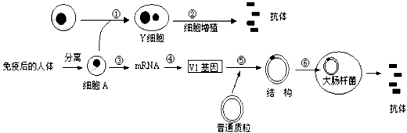
以下是通过生物学技术制备抗体的两个途径模式简图：

（1）在获取抗体之前，需要向健康人体注射特定抗原（如乙肝疫苗），图中细胞A在人体主要参与 免疫。
（2）过程①的完成采用的主要方法是 ，依据的生物学原理是 。过程④需要 酶。
（3）在基因表达载体中，氨苄青霉素抗性基因的作用是 ，启动子的作用是 。
（4）如果想用棉花产生该种抗体，则⑥过程的受体细胞通常选用 ，经过筛选后再侵染棉花体细胞，转化成功后通过 技术获得能产抗体的转基因棉花植株。

物理 14．C．15.D 16．C．17. B 18． CD．19 AB 20．BD 21．AC
22（5分）（1）ADE（2）L²（3）系统误差
23（9分）(1)70.15 (2) ①×10 ② 欧姆调零旋钮 (3) ACEF
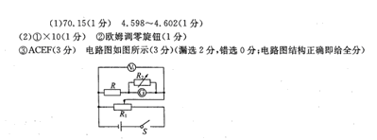
24.(14分)（1）滑块由C点运动到D点的过程，由机械能守恒定律得：
滑块运动到D点时，由牛顿第二定律得:
代入数据，联立解得：F_{N =} 25.6 N
（3）滑块运动到B点的速度为：
滑块由A点运动B点的过程，由动能定理得：
代入数据解得：
25．（18分）
（1）对c d杆，由v﹣t图象得：
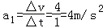， ①
由牛顿第二定律得：
mgsin53°﹣μ（mgcos53°+F_{安}）=ma₁ ②
解得：F_{安}=0.2N ③
(2)对ab杆，感应电动势：E=BLv₁ ④
电流：I= ⑤
cd杆的安培力：F_{安}=BIL ⑥
解得：V₁=1m/s． ⑦
（3）由题意得第3s内cd的加速度：a₂=﹣4m/s² ⑧
设2s时ab杆的速度为v₂，对cd杆，由牛顿第二定律得：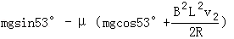=ma₂ ⑨
解得：V₂=9m/s ⑽
有运动学知识得2s内ab杆的位移：
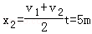 ⑾
由动能定理得：
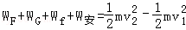 ⑿
资*源%库 ziyuanku.com又W_{F}=9J ⒀
W_{G}=mgx₂sin37° ⒁
W_{f}=﹣μmgx₂cos37° ⒂
﹣W_{安}=2Qcd ⒃
解得：Q_{cd}=3J ⒄
33．(1)ACE
（2）【解析】（1）设开始时封闭气体压强为，每次添加的水银产生的压强为，玻璃管的横截面积为，由玻意耳定律列方程得：
①
设第二次水银添加完时空气柱长度为，由玻意耳定律列方程得：
②
连理解得： ③
（2）把玻璃管在竖直面内缓慢的沿顺时针方向旋转60⁰，由玻意耳定律列方程得：
P₀hS=( P₀+2Psin30⁰)h//S ④
联立①④解得：h//=0.75h
34．(1)（5分）BDE
(2)（10分）①在E点恰好发生全反射，临界角：
则此玻璃的折射率：
A
B
C
30°
F
E
D
②传播的速度：
光线在玻璃砖中传播的距离：
所用时间：
答：①棱镜的折射率为；②单色光通过棱镜的时间为。
35．(1)（5分）ABE
(2)（10）①人在推木箱的过程，由动量守恒定律可得：
代入数据可得：
②小明在接木箱的过程，由动量守恒定律可得：
代入数据可得：
故损失的能量：
代入数据可得：
答：①推出木箱后小明和小车一起运动的速度大小为；
②小明接住木箱后三者一起运动，在接木箱过程中系统损失的能量为。
化学7、B 8、A 9、C 10、D 11、D 12、C 13、B
26、（14分）（1）CaCO₃+2HCl═CaCl₂+H₂O+CO₂↑（2分） （2）bd（2分）
（3）2MnO₂+4KOH+O₂2K₂MnO₄+2H₂O；（2分）
（4）MnO₂；KOH；（2分，各1分）
（5）2MnO₄⁻+3Mn²⁺+2H₂O=5MnO₂↓+4H⁺；（2分）
（6）2.4×10⁻⁵mol/L（2分）
（7）过滤； 浓缩结晶．（2分，各1分）
27、（15分）
Ⅰ⑴ Ⅱ中使用催化剂；（1分） ⑵0.125 mol/（L．min）；（2分） ⑶12（2分）（2分） (4)＞（1分）；此反应为放热反应，降低温度，反应速率减慢，平衡向正反应方向移动（2分）
Ⅱ⑸负（1分）， CH₃OH +H₂O — 6e ⁻ == CO₂ + 6H⁺ （2分）
⑹ 7.72×10³C（2分）， 13（2分）
28. (14分) (1) 球形冷凝管（或冷凝管）（2分)
(2) 反应液暴沸冲出冷凝管； 放热过多可能引起爆炸； 产生的NO₂气体来不及被碱液吸收而外逸到空气中；（答对其中1条即可给分，其它答案合理即给分，2分）
(3) 2NO₂+Na₂CO₃=NaNO₂+NaNO₃+CO₂ (2分)
NO+NO₂+Na₂CO₃=2NaNO₂+CO₂ (2分)
(4) 苯(2分)
(5)重结晶 (2分) 75%(2分)
36.
（1) C （2分）
（2）3109.4 （2分）
（3）
90℃
①4CuSO₄+N₂H₄+8KOH == 2Cu₂O+N₂↑+4K₂SO₄+6H₂O (3分)
②AC（2分）
4）①c，O₂+2H₂O+4e⁻=4OH⁻（2分）②Cl⁻+2Cu²⁺+3OH⁻==Cu₂(OH)₃Cl↓（2分）

37、（物质结构与性质）答案：
1）5，
↑↓ |  | ↑ | ↑ | ↑
2s 2p
sp³（1分，2分，1分）
2）①是，B<C<O<N（1分，2分） ②C₆H₆，以下两种结构式均可以（1分，2分）
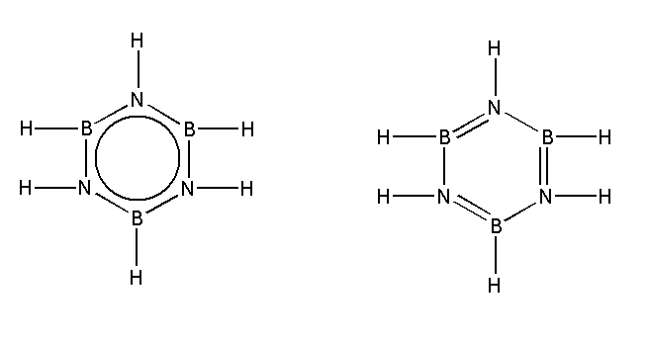
3）①平面三角形（或平面正三角形），
Cu + H₂O₂ +4NH₃∙H₂O == [Cu(NH₃)₄]²⁺+2OH‾+4H₂O（或Cu + H₂O₂ +4NH₃ == [Cu(NH₃)₄]²⁺+2OH‾）（1分，2分）
②$\frac{\text{206}}{N_{A}×2\sqrt{2}×a^{3}}×{\text{10}}^{\text{30}}$ g/cm³（2分）
38 [有机化学基础]
（1）HC≡C—CH=CH₂（2分）， 加成反应；（1分）
（2）醚键（1分）、酯基（1分）；C₁₀H₁₄O₃；（2分）
（3）HC≡CCOOH+CH₃CH₂OH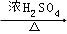HC≡CCOOCH₂CH₃+H₂O；（2分）
（4）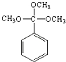；（2分）
（5）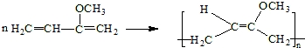；（2分）
（6）ad．（2分）

生物1—6：CBCBAD
29．（10分，每空1分）
（1）外液； 下丘脑； 大脑皮层
（2）A； 胰高血糖素； 肾上腺； 肾上腺素
（3）加强； 减少； 负反馈
30.（10分，每空2分）
（1）15； 30 （2）不能
（3）二氧化碳浓度下降； 叶绿素含量下降
31.（9分，每空1分）
（1）A； B； 自身生长、发育、繁殖等生命活动
（2）A₁+B₁+C₁+D₁；（2分） 大于；（2分） 一
（3）未利用的能量
32.（10分，每空2分）（1）单；（1分） 遗传咨询（1分）
（2）Ⅱ₃、Ⅱ₄、Ⅲ₈；（写全给分） 1/4
（3）隐； X
39.（15分，每空2分）
（1）消毒
（2）盐过多，抑制了乳酸菌发酵
（3）4：1； 提供乳酸菌菌种
（4）碳源；（1分）氮源；（1分） 维生素；（1分）
平板划线法或稀释涂布平板法； 无氧
40.（15分，每空2分）
（1）体液
（2）灭活的病毒处理； 细胞膜具有流动性； 逆转录酶、DNA聚合酶
（3）作为标记基因，鉴别并筛选出含有目的基因的受体细胞筛选出来；
有RNA聚合酶的识别和结合的部位，驱动V1基因的转录
（4）土壤农杆菌； 植物组织培养（1分）

